首先在（PC）电脑上打开浏览器。

浏览器的选择与设置：支持IE8以上、 Chrome40以上

复制以下网址链接到浏览器并打开（此网址链接只支持在PC电脑打开）。

https://applymember.acfic.org.cn/#/firmMemberApply?memberType=3&orgId=0-0-46-05-02&orgName=%E9%A1%BA%E5%BE%B7%E5%8C%BA&firmId=119006003-000074595&firmName=%E9%A1%BA%E5%BE%B7%E5%8C%BA%E7%89%A9%E4%B8%9A%E7%AE%A1%E7%90%86%E5%8D%8F%E4%BC%9A

填写《会员入会申请》上所需信息，注意：带“*”选项为必填项。

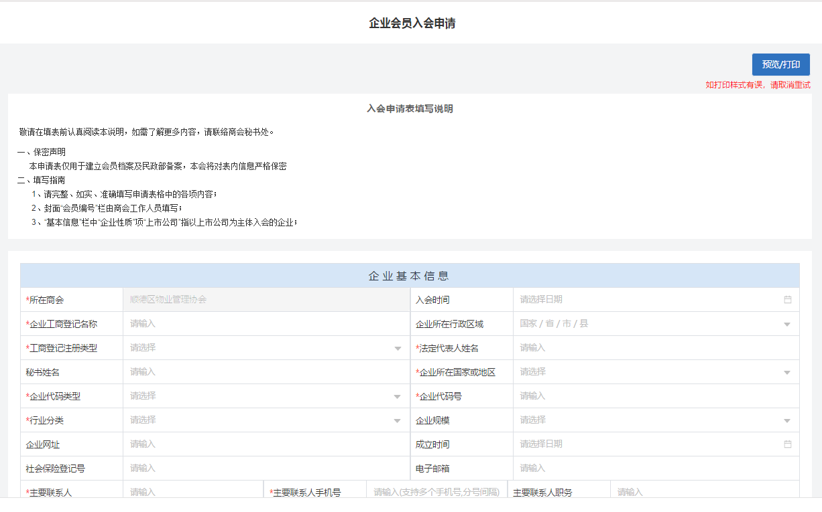

填写完表中所需资料后，在结尾填写手机号并点击提交审核（需填写完表中所有带“*”选项才能提交）。

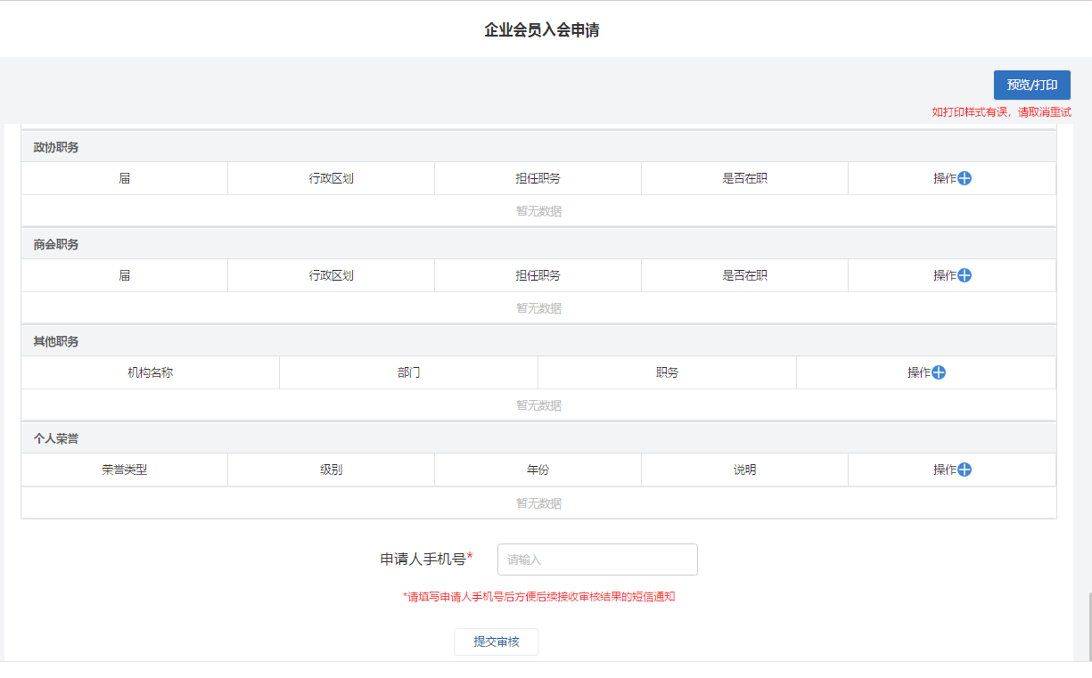

5.提交审核后，等待工作人员后台审核通过，并完成会员信息的录入。

